在 LVM中 录制逻辑卷快照并恢复（第三部分）
2014-11-2 14:12| 查看: 1313| 评论: 3| 收藏: 2| 分享: 4
原文：http://www.tecmint.com/take-snapshot-of-logical-volume-and-restore-in-lvm/作者： Babin Lonston
译文：LCTT http://linux.cn/article-4145-1.html译者： GOLinux
LVM快照是以空间换时间时间的方式制作的lvm卷副本。它只在lvm中工作，并只
在源逻辑卷
发生改变时占用快照卷的空间。如果源卷的变化达到1GB这么大，快照卷同样也会产
生这样大
的改变。因而，对于空间有效利用的最佳途径，就是总是进行小的修改。如果快照将
存储空间消
耗殆尽，我们可以使用lvextend来扩容。而如果我们需要缩减快照所占用卷的大小，
可以使
用lvreduce。
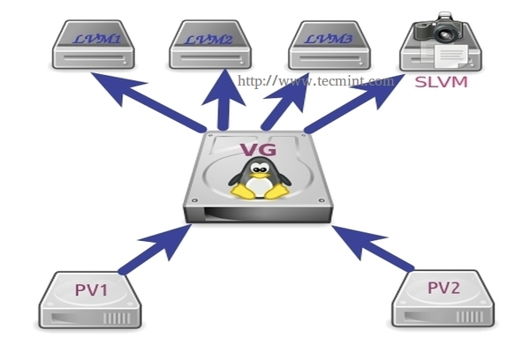
在LVM中录制快照
如果我们在创建快照后意外地删除了无论什么文件，我们没有必要担心，因为快照里
包含了我
们所删除的文件的原始文件。创建快照时，很有可能文件已经存在了。不要改变快照
卷，保持创建时的样子，因为它用于快速恢复。
快照不可以用于备份选项。备份是某些数据的基础副本，因此我们不能使用快照作
为备份的
一个选择。

前置阅读
- 在Linux中使用LVM构建灵活的磁盘存储（第一部分）
- 在Linux中扩展/缩减LVM（第二部分）

我的服务器设置
- 操作系统 — 安装有LVM的CentOS 6.5
- 服务器IP — 192.168.0.200

步骤1： 创建LVM快照
首先，使用‘vgs’命令检查卷组中的空闲空间以创建新的快照。
- # vgs
- # lvs
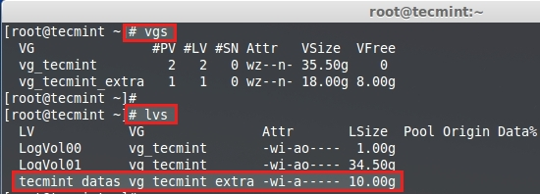
检查LVM磁盘空间
正如你所见，在vgs命令输出中，我们可以看到有8GB的剩余空闲空间。所以，让我们为我的名为tecmint_datas的卷创建快照。处于演示的目的，我将会使用以下命令来创建1GB的快照卷。
- # lvcreate -L 1GB -s -n tecmint_datas_snap /dev/vg_tecmint_extra/tecmint_datas
或者
- # lvcreate --size 1G --snapshot --name tecmint_datas_snap /dev/vg_tecmint_extra/tecmint_datas
上面的两个命令都是干得同一件事：
- -s – 创建快照
- -n – 为快照命名
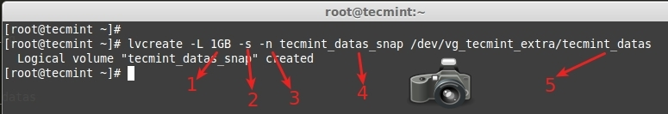
创建LVM快照
此处，是对上面高亮要点的说明。
- 我在此创建的快照的大小。
- 创建快照。
- 创建快照名。
- 新的快照名。
- 要创建快照的卷。
如果你想要移除快照，可以使用‘lvremove’命令。
- # lvremove /dev/vg_tecmint_extra/tecmint_datas_snap
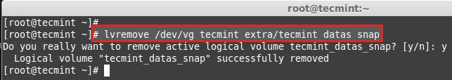
移除LVM快照
现在，使用以下命令列出新创建的快照。
- # lvs
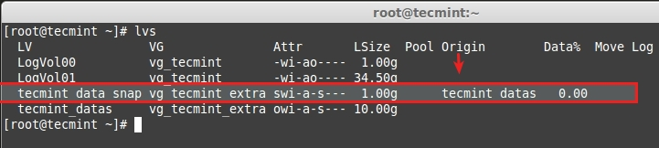
验证LVM快照
上面的你看到了吧，成功创建了一个快照。上面我用箭头标出了快照创建的源，它就是tecmint_datas。是的，因为我已经为tecmint_datas l-volume创建了一个快照。
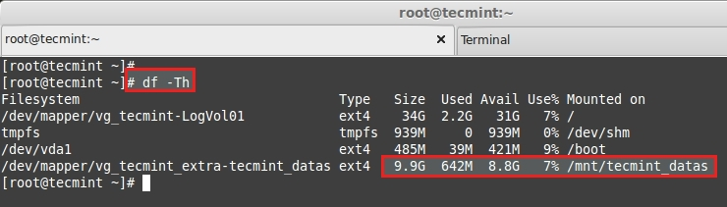
检查LVM快照空间
让我们添加一些新文件到tecmint_datas里头。现在卷里大概有650MB左右的数据，而我我
们的快照有1GB大。因此，有足够的空间在快照卷里备份我们的修改。这里我们可以使用下面
的命令来查看到，我们的快照当前的状态。
- # lvs
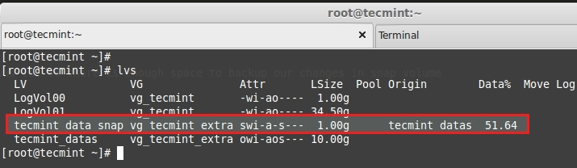
检查快照状态
你看到了，现在已经用掉了51%的快照卷，你要对你的文件作更多的修改都没有问题。
使用下面的命令来查看更多详细信息。
- # lvdisplay vg_tecmint_extra/tecmint_data_snap
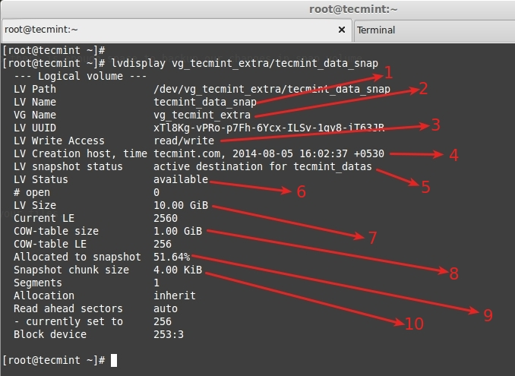
查看快照信息
再来对上面图片中高亮的要点作个清楚的说明。
- 快照逻辑卷名称。
- 当前使用的卷组名。
- 读写模式下的快照卷，我们甚至可以挂载并使用该卷。
- 快照创建时间。这个很重要，因为快照将跟踪此时间之后的每个改变。
- 该快照属于tecmint_datas逻辑卷。
- 逻辑卷在线并可用。
- 我们录制快照的源卷大小。
- 写时复制表大小，Cow = copy on Write，这是说对tecmint_data卷所作的
- 任何改变都会写入此快照。
- 当前使用的快照大小，我们的tecmintdata有10GB，而我们的快照大小是1GB，
- 这就意味着我们的数据大概有650MB。所以，如果tecmintdatas中的文件增长到
- 2GB，现在的51%中的内容将增加到超过所分配的快照的大小，当然，我们在创建
- 快照时会出现问题。这就意味着我们需要扩展逻辑卷大小（快照逻辑卷）
- 给出快照组块的大小。
现在，让我们复制超过1GB的文件到tecmint_datas。让我们看看会发生什么。如果
你那么做了，你将会见到‘Input/output error’这样的错误信息，它告诉你快照
超出空间大小了。
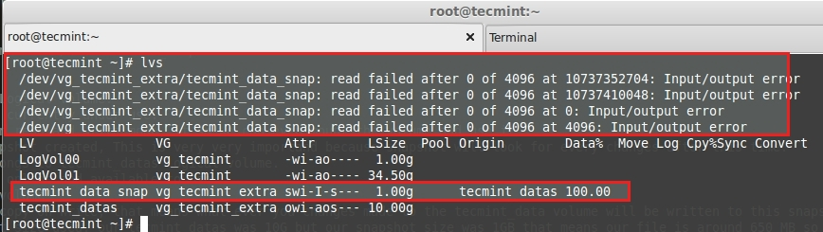
添加文件到快照
如果该逻辑卷满了，它就会自动丢失新的数据，我们就不能再使用了，就算我们去扩
展快照卷的大小也不行。最好的方法就是在创建快照时，创建一个和源一样大小的快
照卷。tecmint_datas的大小是10GB，如果我们创建一个10GB大小的快照，它就
永远都不会像上面那样超载，因为它有足够的空间来录制你的逻辑卷的快照。

步骤2： 在LVM中扩展快照
如果我们需要在超过容量前扩展快照卷的大小，我们可以使用以下命令来完成此项任务。
- # lvextend -L +1G /dev/vg_tecmint_extra/tecmint_data_snap
现在，那里有总计2GB大小的快照空间。
扩展LVM快照
接下来，使用以下命令来验证新的大小和写时复制表。
- # lvdisplay /dev/vg_tecmint_extra/tecmint_data_snap
要知道快照卷的大小使用%。
- # lvs
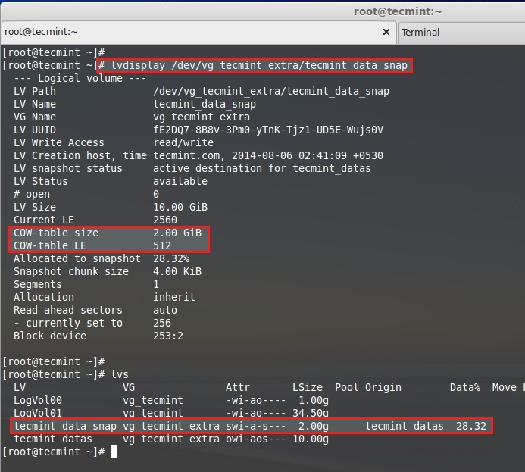
检查快照大小
然而，如果你的快照大小和源卷一样，我们就没有必要担心这些问题了。

步骤3： 恢复快照或合并
要恢复快照，我们首先需要卸载文件系统。
- # unmount /mnt/tecmint_datas/
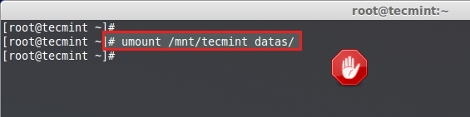
卸载文件系统
只想检查挂载点是否卸载成功，可以使用下面的命令。
- # df -h
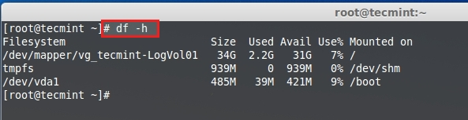
检查文件系统挂载点
这里，我们的挂载已经被卸载，所以我们可以继续恢复快照。要恢复快照，可以使用lvconvert命令。
- # lvconvert --merge /dev/vg_tecmint_extra/tecmint_data_snap
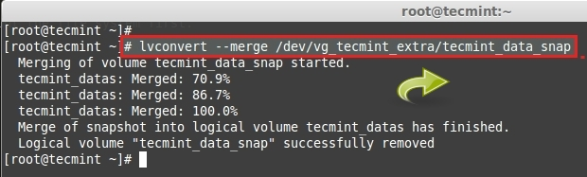
恢复LVM快照
在合并完成后，快照卷将被自动移除。现在我们可以使用df命令来查看分区大小。
- # df -Th
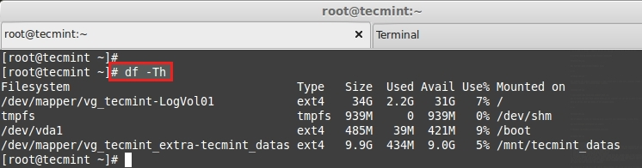
在快照卷自动移除后，你可以用下面的命令查看逻辑卷大小。
- # lvs
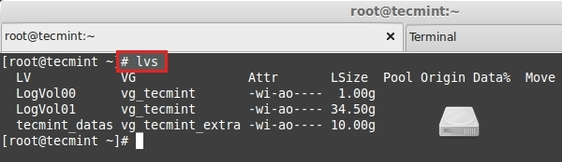
检查逻辑卷大小
重要：要自动扩展快照，我们可以通过修改配置文件来进行。对于手动扩展，我们可以使用lvextend。
使用你喜欢的编辑器打开lvm配置文件。
- # vim /etc/lvm/lvm.conf
搜索单词autoextend。默认情况下，该值和下图中的类似。
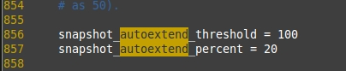
LVM配置
修改此处的100为75，这样自动扩展的起始点就是75，而自动扩展百分比为20，它将自动扩容百分之20。
如果快照卷达到75%，它会自动为快照卷扩容20%。这样，我们可以自动扩容了。使用wq!来保存并退出。
这将把快照从超载导致下线事故中拯救出来，这也会帮助你节省更多时间。LVM是我们扩容以及获得其它众多特
性如精简资源调配、拆卸、虚拟卷和使用精简池的唯一方法，让我们在下一个话题中来讨论吧。

via: http://212.71.234.61/take-snapshot-of-logical-volume-and-restore-in-lvm/
作者：Babin Lonston 译者：GOLinux 校对：wxy
本文由 LCTT 原创翻译，Linux中国 荣誉推出

